Četrtfinalni turnir državnega prvenstva
srednjih šol v košarki za dijake – skupina 3

Košarkarska ekipa fantov bo v ponedeljek, 25. januarja 2016 nastopila na četrtfinalnem turnirju državnega prvenstva srednjih šol v košarki, ki bo v naši športni dvorani.
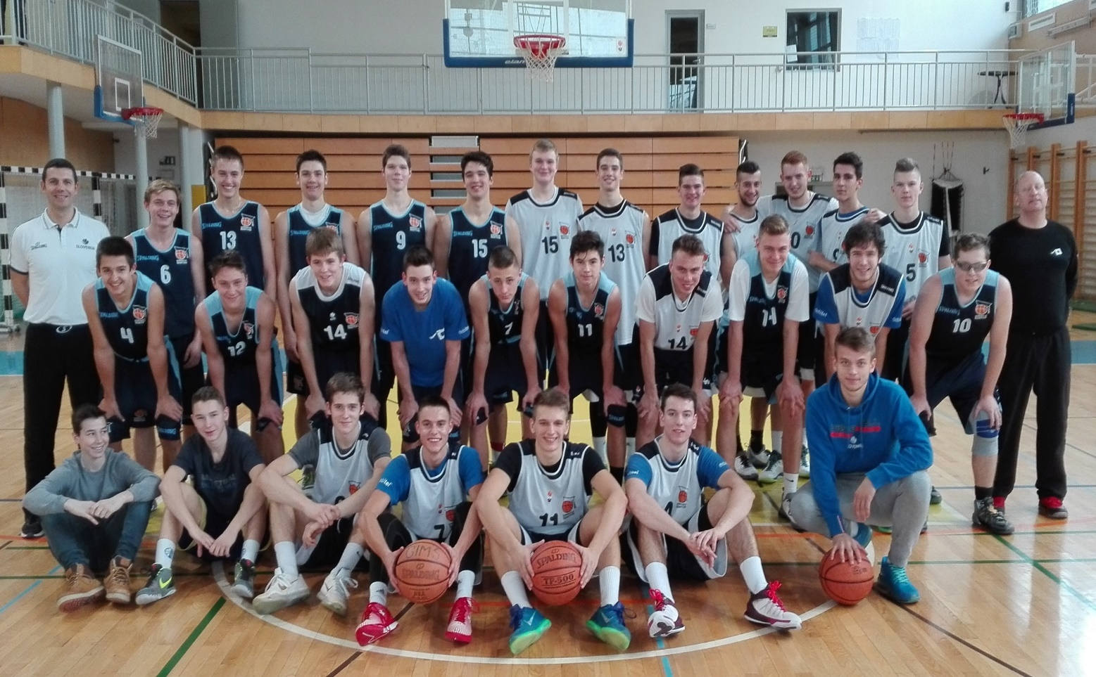
Urnik tekmovanja

Ob 9.00
Gim. Šentvid : ESIC Kranj
Ob 10.00
Gim. Velenje : ESIC Kranj
Ob 11.00
Gim. Šentvid : Gim. Velenje

